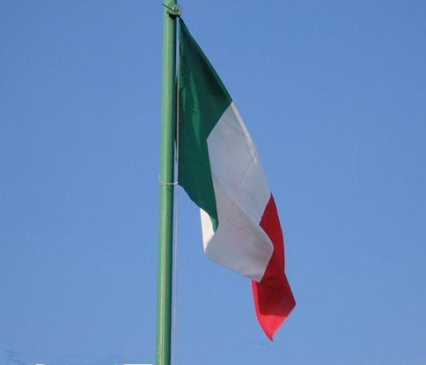

Bandiere a mezz’asta il 31 marzo:
Sindaci in silenzio un minuto alle 12

Il 31 marzo, alle 12, i primi cittadini della Penisola infatti, con indosso la fascia tricolore, saranno davanti ai propri municipi in silenzio e con le bandiere esposte a mezz’asta «in segno di lutto» e in «segno di solidarietà con tutte le per comunità che stanno pagando il prezzo più alto».
IL COMUNE DI SCHIVENOGLIA ADERISCE ALL’INIZIATIVA IN SEGNO DI VICINANZA A TUTTA LA COMUNITA’

F.to Il Sindaco
Federica Stolfinati

